image001

**НЕГОСУДАРСТВЕННОЕ ОБРАЗОВАТЕЛЬНОЕ ЧАСТНОЕ УЧРЕЖДЕНИЕ ВЫСШЕГО ОБРАЗОВАНИЯ**

**«МОСКОВСКИЙ ФИНАНСОВО-ПРОМЫШЛЕННЫЙ УНИВЕРСИТЕТ «СИНЕРГИЯ»**

**Институт информационных технологий**

(наименование факультета/института)

**Направление/специальность подготовки:** 09.03.02 Информационные системы и технологии

(код и наименование направления /специальности подготовки)

**Профиль/специализация:** Разработка, сопровождение и обеспечение безопасности информационных систем

(наименование профиля/специализации)

**Форма обучения*:*** очная

(очная, очно-заочная, заочная)

**Лабораторный практикум № 1**

**На тему Основы администрирования информационных систем. Стандарты POSIX и модель ОС MUSIC.**

(наименование темы)

**По дисциплине Администрирование информационных систем**

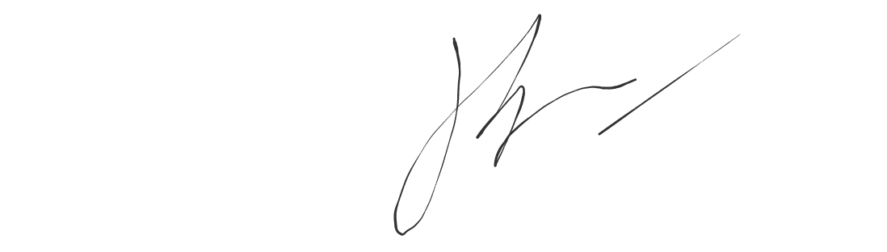

|  |  |  |  |
| --- | --- | --- | --- |
| **Обучающийся** | Рунов Алексей Алексеевич |  |  |
|  | (ФИО) |  | (подпись) |

**Москва 2024г**

Задание

1. Инсталлировать операционную систему Windows 2012 Server на виртуальную машину.

2. Настроить параметры Microsoft Windows Server 2012 R2, указанные преподавателем.

3. Настроить системный монитор для контроля параметров операционной системе Microsoft Windows Server 2012 R2.

4. Настроить сетевой монитор для контроля параметров операционной системе Microsoft Windows Server 2012 R2.

Лабораторный практикум №1. Основы администрирования информационных систем. Стандарты POSIX и модель ОС MUSIC

Цель лабораторного практикума

Целью данной лабораторной работы было изучение основ администрирования информационных систем через установку и настройку операционной системы Windows Server 2012 R2, а также освоение системного и сетевого мониторинга.

Выполненные задачи

1. Установка Windows Server 2012 R2 на виртуальную машину

- В качестве среды виртуализации была выбрана Oracle VirtualBox. Была создана новая виртуальная машина с заданными параметрами: 4 ГБ оперативной памяти, 2 процессора и 50 ГБ виртуального жесткого диска.

- ISO-образ Windows Server 2012 R2 был загружен и подключен к виртуальной машине.

- Процесс установки прошел без проблем: выбраны язык и параметры установки, введён ключ продукта, приняты условия лицензии и установлена полная версия операционной системы. После завершения установки был создан администраторский аккаунт.

2. Настройка параметров Windows Server 2012 R2

- После завершения установки были настроены сетевые параметры. Виртуальная машина была подключена к внутренней сети, и для сетевого адаптера был назначен статический IP-адрес: 192.168.1.10, с маской 255.255.255.0 и шлюзом 192.168.1.1.

- Дата и время были корректно настроены, установлен правильный часовой пояс (UTC+3).

- Все доступные обновления системы были успешно загружены и установлены, что обеспечило актуальность системы.

- Также была добавлена роль DHCP для автоматического назначения IP-адресов другим устройствам в сети.

3. Настройка системного мониторинга

- Для контроля состояния системы был открыт Диспетчер задач, где на вкладке "Производительность" была изучена загрузка CPU, использование оперативной памяти и состояние дисков.

- В дополнение к этому был запущен Монитор ресурсов, который предоставил детализированные данные о процессах, использующих ресурсы системы.

- В Мониторе событий были установлены необходимые журналы для отслеживания критических событий и предупреждений, что позволяет оперативно реагировать на проблемы.

4. Настройка сетевого мониторинга

- Для контроля сетевых параметров был использован Performance Monitor. Создан новый набор счетчиков, в который были добавлены параметры, такие как использование сетевого адаптера и количество переданных/полученных байт.

- Настроены сбор данных и оповещения, что позволяет отслеживать сетевой трафик и получать уведомления при превышении заданных пороговых значений.

Результаты

В ходе выполнения лабораторного практикума была успешно установлена и настроена операционная система Windows Server 2012 R2 на виртуальной машине. Были освоены основные навыки администрирования, такие как настройка сети, установка обновлений, мониторинг системных и сетевых параметров.

Лабораторная работа позволила получить практический опыт в управлении серверной ОС и подготовила к дальнейшему изучению более сложных аспектов администрирования информационных систем. Все поставленные задачи были выполнены в срок, и результаты лабораторной работы были продемонстрированы преподавателю.